# **39)** Общая формулировка критерия Найквиста для случаев устойчивой, неустойчивой и нейтрально-устойчивой разомкнутой системы.

**Критерий Найквиста** позволяет судить об устойчивости замкнутой системы по виду амплитудно-фазовой характеристики разомкнутой системы.

**Следствие из критерия Найквиста:**

В сложных случаях, когда неясно, охватывает ли годограф 𝑊р(𝑗𝜔) точку (−1, 𝑗0), удобно пользоваться еще одной формулировкой критерия Найквиста.

Если АФХ разомкнутой системы охватывает т. (−1, 𝑗0), то она пересекает луч вещественной оси (−∞, −1). Будем считать такой **переход положительным**, если при возрастании частоты АФХ пересекает луч (−∞, −1) сверху вниз (т.е. в положительном направлении), и **отрицательным**, если пересечение происходит снизу вверх.

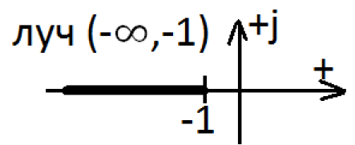 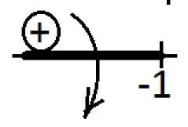 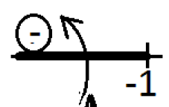 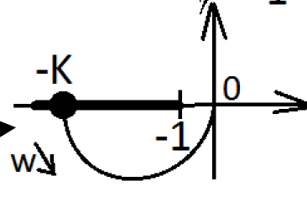

На последнем рисунке АФХ охватывает 1/2 раза точку (-1, j0) (**если нет пересечения луча**).

**Общая формулировка критерия Найквиста:**

Для того чтобы **замкнутая система** была **устойчива**, необходимо и достаточно, чтобы **разность между числом положительных и числом отрицательных переходов** АФХ разомкнутой системы **через луч (−∞, −1)** была равны $\frac{k}{2}$, где k – число правых корней характеристического уравнения разомкнутой системы.

**Замечание**. Если разомкнутая система нейтрально-устойчива, то 𝑘 = 0 и годограф 𝑊р(𝑗𝜔) берется с дополнением в ∞.

**Пример:**

Определить, устойчива ли замкнутая САУ, если у ХУ разомкнутой системы 2 правых корня (𝑘 = 2), а АФХ разомкнутой системы имеет вид:



Решение:

Имеем 2 **положительных** перехода и 1 **отрицательный** переход.

Разность между числом положительных и числом отрицательных переходов равна 1. Т.к. это равняется $\frac{k}{2}$, то замкнутая система **устойчива**. (k = 2)

# **40)** Запасы устойчивости по амплитуде и по фазе.

При изменении параметров системы она **может стать неустойчивой**, поэтому при проектировании системы стремятся обеспечить ее устойчивость с некоторым запасом, чтобы в процессе эксплуатации (когда параметры могут изменяться в некоторых пределах) система сохранила устойчивость.

**Запасы устойчивости по фазе и амплитуде являются** количественной мерой близости системы к границе устойчивости.

Они вводятся с помощью критерия Найквиста и **определяются по АФХ разомкнутой** системы (характеризуют близость АФХ к т. (−1, 𝑗0)) или по ее логарифмическим частотным характеристикам.

Рассмотрим **определение запасов устойчивости** по АФХ разомкнутой системы.



Пусть АФХ пересекает окружность единичного радиуса при частоте 𝜔ср (частота среза; на частоте среза |𝑊р(𝑗𝜔ср)| = 1).

**Запас устойчивости по фазе** («запас по фазе») – (это угол), – обеспечивает сохранение устойчивости системы при увеличении запаздывания в системе.

Для устойчивых замкнутых систем $γ>0$, для неустойчивых $γ<0$.



**Для неустойчивых систем** (Ищется ближайшая к точке (−1, 𝑗0) точка АФХ разомкнутой системы, где она пересекает окружность единичного радиуса).

**Запас устойчивости по амплитуде (или «запас устойчивости по усилению»**, или **«запас по модулю»**) равен отношению предельного коэффициента усиления системы к ее коэффициенту усиления в исследуемом случае:

$$β=\frac{K_{пред}}{K}$$

Пусть $ω_{π}$– частота, при которой АФХ разомкнутой САУ пересекает отрицательную действительную полуось (т.е. $φ_{P}\left(ω_{π}\right)=-π$). согласно критерию Найквиста, отношение $\frac{K_{пред}}{K}=\frac{1}{|W_{Р}(jω_{π})|}$, где $|W_{Р}(jω_{π})|$– длина отрезка ОА. Т.е. запас по модулю 𝛽 обратно пропорционален длине отрезка ОА:

$$β=\frac{1}{|W_{Р}(jω_{π})|}$$

Запас по модулю обеспечивает сохранение устойчивости системы при увеличении коэффициента усиления системы.

Для **устойчивой** замкнутой системы **𝛽 > 1** (𝐾 < 𝐾пред) (точка А находится справа от т. (−1, 𝑗0)), для **неустойчивой**: **𝛽 < 1** .

# **41)** Показатели качества линейных непрерывных САУ в установившемся режиме: статическая, кинетическая и динамическая ошибки (определения). Нахождение статической ошибки для статической и астатической систем.

**Статическая ошибка** – ошибка системы в установившемся режиме при постоянном (или скачкообразном) входном воздействии:

$$∆_{ст}=∆(t)\left|\begin{matrix} \\ \begin{matrix}t→∞ \\ x=a∙1_{0}(t)\end{matrix}\end{matrix}\right.$$

**

**Кинетическая ошибка** – это ошибка системы в установившемся режиме при линейно изменяющемся входном воздействии (т.е. при отработке сигнала постоянной скорости):

$$∆_{кин}=∆(t)\left|\begin{matrix} \\ \begin{matrix}t→∞ \\ x=b∙t∙1_{0}(t)\end{matrix}\end{matrix}\right.$$

**Динамическая ошибка** – это ошибка системы в установившемся режиме при

гармоническом входном воздействии ($g\left(t\right)=C∙sin⁡(ωt)$):

$∆_{дин}=∆(t)\left|\begin{matrix} \\ \begin{matrix}t→∞ \\ x=\left(C∙sin⁡(ωt)\right)∙1_{0}(t)\end{matrix}\end{matrix}\right.$ ${\dot{∆}}_{дин}=\dot{∆}(t)\left|\begin{matrix} \\ \begin{matrix}t→∞ \\ x=C∙e^{jωt}\end{matrix}\end{matrix}\right.$

**Нахождение статической ошибки:**

**1)** Разомкнутая система **не содержит интегрирующих звеньев** (**статическая**)

$W_{Р}\left(p\right)$ приведена к виду: $W_{р}\left(p\right)=\frac{KB(p)}{A(p)}=\frac{K(b_{0}p^{m}+b_{1}p^{m-1}+…+1)}{(a_{0}p^{n}+…+1)}$

(свободные члены полиномов A(p) и B(p) = 1)

Тогда $∆_{ст}=\lim_{\begin{matrix}t→∞ \\ x=a∙1_{0}\left(t\right)\end{matrix}}{∆\left(t\right)}\begin{matrix}* \\ =\end{matrix}\lim_{\begin{matrix}p→0 \\ X\left(p\right)=\frac{a}{p}\end{matrix}}{p∙∆\left(p\right)}=\lim_{\begin{matrix}p→0 \\ X\left(p\right)=\frac{a}{p}\end{matrix}}{p∙W_{∆}\left(p\right)∙X\left(p\right)}=\lim_{p→0}{p∙\frac{1}{1+W_{p}\left(p\right)}∙\frac{a}{p}}=\lim_{p→0}{\frac{a}{1+\frac{KB\left(p\right)}{A\left(p\right)}}}=\frac{a}{1+K}$

* - По теореме о конечном значении функции

$W_{∆}(p)$*–* передаточная функция ошибки по задающему воздействию (относительно входа x(t) и выхода $∆(t)$).

Как видно, **статическую ошибку можно уменьшить**, увеличивая

коэффициент усиления разомкнутой системы.

**2)** Разомкнутая система **содержит интегрирующие звенья** (**астатическая**).

$W_{Р}\left(p\right)$ приведена к виду: $W_{р}\left(p\right)=\frac{DB(p)}{pA_{1}(p)}=\frac{D(b_{0}p^{m}+b_{1}p^{m-1}+…+1)}{p∙(a_{0}p^{n}+…+1)}$

**D – добротность** – коэффициент усиления разомкнутой астатической системы.

Тогда $∆_{ст}=\lim_{\begin{matrix}t→∞ \\ x=a∙1_{0}\left(t\right)\end{matrix}}{∆\left(t\right)}\begin{matrix}* \\ =\end{matrix}\lim_{\begin{matrix}p→0 \\ X\left(p\right)=\frac{a}{p}\end{matrix}}{p∙∆\left(p\right)}=\lim_{\begin{matrix}p→0 \\ X\left(p\right)=\frac{a}{p}\end{matrix}}{p∙W_{∆}\left(p\right)∙X\left(p\right)}=\lim_{p→0}{p∙\frac{1}{1+W_{p}\left(p\right)}∙\frac{a}{p}}=\lim_{p→0}{\frac{a}{1+\frac{DB\left(p\right)}{pA_{1}\left(p\right)}}}=\lim_{p→0}{\frac{pA_{1}(p)}{pA_{1}\left(p\right)+DB(p)}}=0$

* - По теореме о конечном значении функции

**Классификация** системы как статической или астатической производится по отношению к конкретному воздействию на систему.

**Система**, в которой **статическая ошибка** от какого-либо воздействия (задающего или возмущающего) **отлична от нуля**, **называется статической** по отношению к данному воздействию.

**Система**, в которой **статическая ошибка** от какого-либо воздействия **равна нулю**, **называется астатической** по отношению к данному воздействию.

# **42)** Нахождение кинетической ошибки для статической и астатической систем. Динамическая ошибка и ее нахождение.

**Кинетическая ошибка** – это ошибка системы в установившемся режиме при линейно изменяющемся входном воздействии (т.е. при отработке сигнала постоянной скорости):

$$∆_{кин}=∆(t)\left|\begin{matrix} \\ \begin{matrix}t→∞ \\ x=b∙t∙1_{0}(t)\end{matrix}\end{matrix}\right.$$

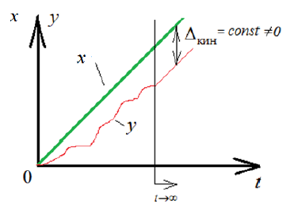 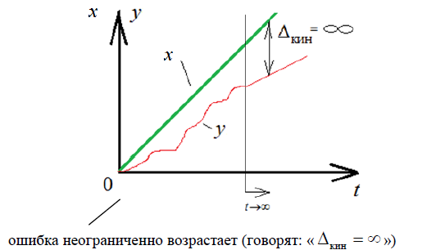

**Нахождение кинетической ошибки:**

**1)** Статическая система:

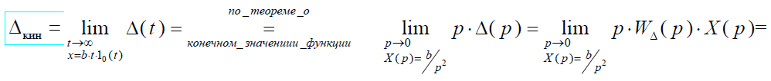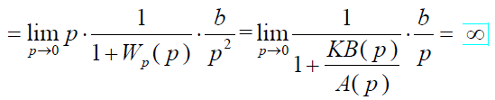

Кинетическая ошибка **статической** системы **неограниченно возрастает**.

**2)** Астатическая система

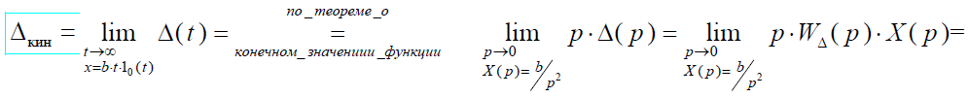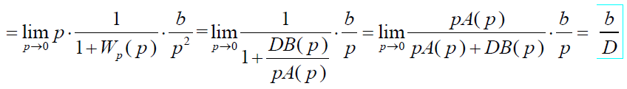

Кинетическая ошибка **астатической** системы **прямо пропорциональна скорости** и **обратно пропорциональна добротности**.

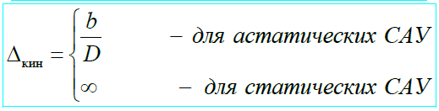

**Динамическая ошибка** – это ошибка системы в установившемся режиме при

гармоническом входном воздействии ($g\left(t\right)=C∙sin⁡(ωt)$):

$∆_{дин}=∆(t)\left|\begin{matrix} \\ \begin{matrix}t→∞ \\ x=\left(C∙sin⁡(ωt)\right)∙1_{0}(t)\end{matrix}\end{matrix}\right.$ ${\dot{∆}}_{дин}=\dot{∆}(t)\left|\begin{matrix} \\ \begin{matrix}t→∞ \\ x=C∙e^{jωt}\end{matrix}\end{matrix}\right.$

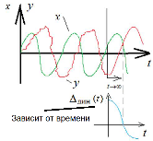

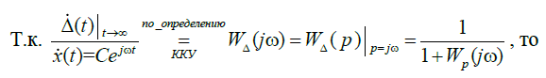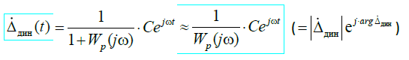

**Динамическая** ошибка всегда определяется только для какой-то частоты.

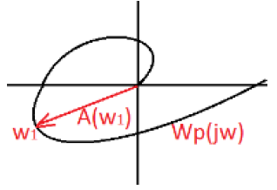 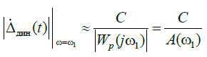

**Относительная** динамическая ошибка:

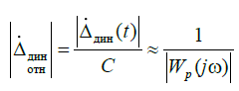

Для **статических и астатических** систем динамическая ошибка существует и $≠0$.

# **43)** Показатели качества линейных непрерывных САУ в переходном режиме. Прямые показатели качества.

**Прямые показатели** качества системы определяются **непосредственно** по переходной характеристике, т.е. по графику переходной функции (реакции системы на единичное ступенчатое воздействие) – функция Хевисайда.

Переходная характеристика строится теоретически или экспериментально.



**Основные показатели качества**

**1)** **Установившаяся ошибка** (статическая ошибка) системы –

$$∆_{ст}=1-h_{уст}$$

(равна отклонению действительного значения переменной на выходе системы от заданного после окончания переходного процесса)

– **характеризует точность** системы (т.е. точность воспроизведения заданного движения).

**2) Время регулирования $t_{рег}$** – основная характеристика быстродействия системы – это время от начала переходного процесса до момента, когда отклонение функции h(t) (от установившегося значения $h_{уст}=h(∞)$ не выходит за пределы некоторой заданной зоны $±δ: \left|h\left(t\right)-h_{уст}\right|≤δ$, где $δ$ обычно задается в пределах (5 - 10)% от $h_{уст}$.

(т.е. это время до момента, когда кривая h(t) войдет в заданный коридор $±δ$ от $h_{уст}$)

**3) Перерегулирование** – $σ=\frac{h_{max}-h_{уст}}{h_{уст}}∙100\%=\frac{∆h_{max}}{h_{уст}}∙100\%$

*–* **относительная величина максимального отклонения** h(t) от установившегося значения (в процентах). Обычно допустимое перерегулирование 10-30 %, иногда – недопустимо вовсе.

**Неосновные показатели качества**

**4) Число колебаний N за время регулирования** – число выбросов переходной характеристики h(t) относительно $h_{уст}$ в интервале $0<t<t_{рег}$.

**5) Частота свободных колебаний $ω_{0}=\frac{2π}{T_{сред}}$**

где сред Т – средний период колебаний переходной характеристики (для негармонической функции периоды не одинаковые, поэтому находят мгновенные периоды переходной характеристики, а потом берут среднее значение).

**6) Время достижения первого максимума $t_{max}$** (предполагается, что первый максимум кривой h(t) является наибольшим из всех).

**7) Время нарастания переходного процесса $t_{н}$** (это время до момента первого пересечения кривой переходной характеристики линии установившегося значения)

**8) Скорость затухания переходного процесса $λ$** (приближенно определяется как

показатель экспоненты, мажорирующий кривую h(t)).

**Существуют** 3 вида переходных процессов:

**а) монотонные** ( $\frac{dh}{dt}$ не изменяет знак)

**б) апериодические** ($\frac{dh}{dt}$ меняет знак не более одного раза)

**в) колебательные** ($\frac{dh}{dt}$ меняет знак более одного раза)



# **44)** Косвенные показатели качества, их виды. Корневые показатели качества.

**Косвенные показатели** позволяют судить о качестве замкнутой системы по некоторым параметрам других характеристик САУ, не прибегая к построению переходных характеристик. Косвенными показателями являются некоторые величины, характеризующие удаленность замкнутой системы от границы устойчивости.

**Виды:**

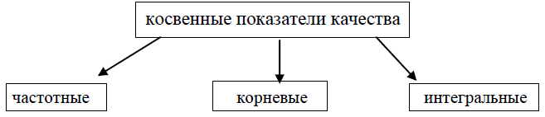

**Частотные показатели качества (Необязательно вроде, смотри дальше)**

**1)** **Оценка** качества регулирования замкнутой САУ по АФХ **разомкнутой** САУ.

**1.1)** Запасы устойчивости по фазе и амплитуде. Характеризуют близость замкнутой системы к границе устойчивости. Вводятся с помощью критерия Найквиста.

**2)** **Оценка** качества регулирования по АЧХ **замкнутой** САУ.

**2.1) Показатель колебательности М** – это отношение максимального значения АЧХ замкнутой САУ к начальному значению:



– характеризует склонность системы к колебаниям. Чем выше М, тем менее качественна система при прочих равных условиях. Желательно: Иногда требуется, чтобы M = 1. – **резонансная частота**.

**2.2) Полоса пропускания системы –** это интервал частот от 0 до ωп, где ωп – это частота, при которой . (Не желательно, чтобы полоса пропускания была слишком большой, иначе система будет воспроизводить высокочастотные помехи.)

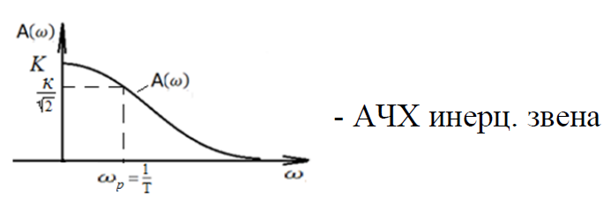

**3) Оценка по ВЧХ.**

**Корневые показатели:**

– позволяют судить о качестве системы по расположению корней характеристического уравнения на комплексной плоскости.

**1) Степень устойчивости $λ_{0}$** – это расстояние от мнимой оси до ближайшего корня (или пары комплексно-сопряженных корней) ее характеристического уравнения:



$$λ_{0}=\begin{matrix}min \\ i\end{matrix}{|Re(p_{i})|}$$

Степень устойчивости, помимо близости системы к границе устойчивости, **характеризует** еще и **быстродействие** САУ. Это связано с тем, что быстрота затухания переходного процесса в линейной САУ в значительной мере определяется вещественной частью корня, наиболее близко расположенного к мнимой оси.

2) **Степень колебательности $μ$**  - это тангенс угла, образованного отрицательной вещественной полуосью и прямой, проведенной из начала координат к корню, у которого отношение мнимой части к действительно максимально

$$\left|μ\right|=tg\left(φ_{max}\right)=\begin{matrix}max \\ i\end{matrix}\left|\frac{Im p_{i}}{Re p_{i}}\right|$$

– **характеризует колебательность** системы. Если $μ=0$, то процесс апериодический. По $μ$ можно оценить перерегулирование: $σ≈e^{\frac{π}{μ}}$

# **45)** Частотные показатели качества, определяемые по АЧХ замкнутой системы и по АФХ разомкнутой системы.

**Частотные показатели качества**

**1)** **Оценка** качества регулирования замкнутой САУ по АФХ **разомкнутой** САУ.

**1.1)** Запасы устойчивости по фазе и амплитуде. Характеризуют близость замкнутой системы к границе устойчивости. Вводятся с помощью критерия Найквиста.

Рассмотрим **определение запасов устойчивости** по АФХ разомкнутой системы.



Пусть АФХ пересекает окружность единичного радиуса при частоте 𝜔ср (частота среза; на частоте среза |𝑊р(𝑗𝜔ср)| = 1).

**Запас устойчивости по фазе** («запас по фазе») – (это угол), – обеспечивает сохранение устойчивости системы при увеличении запаздывания в системе.

Для устойчивых замкнутых систем $γ>0$, для неустойчивых $γ<0$.

**2)** **Оценка** качества регулирования по АЧХ **замкнутой** САУ.

**2.1) Показатель колебательности М** – это отношение максимального значения АЧХ замкнутой САУ к начальному значению:



– характеризует склонность системы к колебаниям. Чем выше М, тем менее качественна система при прочих равных условиях. Желательно: Иногда требуется, чтобы M = 1. – **резонансная частота**.

**2.2) Полоса пропускания системы –** это интервал частот от 0 до ωп, где ωп – это частота, при которой . (Не желательно, чтобы полоса пропускания была слишком большой, иначе система будет воспроизводить высокочастотные помехи.)

